

К А Л У Ж С К А Я О Б Л А С Т Ь

МАЛОЯРОСЛАВЕЦКОЕ РАЙОННОЕ СОБРАНИЕ ДЕПУТАТОВ

МУНИЦИПАЛЬНОГО РАЙОНА «МАЛОЯРОСЛАВЕЦКИЙ РАЙОН»

Р Е Ш Е Н И Е

От 25.12.2024 г. № 78

О внесении изменений в решение Малоярославецкого Районного Собрания депутатов от 18.04.2018 № 25 «Об определении границ прилегающих к организациям и объектам территорий, на которых не допускается розничная продажа алкогольной продукции на территории муниципального района «Малоярославецкий район» (в редакции решений от 19.09.2018 №58, от 26.02.2020 №11, 28.10.2020 №12)

В соответствии с законом Калужской области от 06.04.2006 №182-ОЗ «О регулировании отдельных правоотношений в сфере оборота алкогольной продукции на территории Калужской области», руководствуясь статьёй 22 Устава муниципального района «Малоярославецкий район»,

Малоярославецкое Районное Собрание депутатов
РЕШИЛО:

1. Внести в решение Малоярославецкого Районного Собрания депутатов от 18.04.2018 № 25 «Об определении границ прилегающих к организациям и объектам территорий, на которых не допускается розничная продажа алкогольной продукции на территории муниципального района «Малоярославецкий район» (в редакции решений от 19.09.2018 №58, от 26.02.2020 №11, от 28.10.2020 №12) (далее – решение) следующие изменения:
1.1. В преамбуле решения, в пункте 1 приложения 1 «Порядок определения границ прилегающих к организациям и объектам территорий, на которых не допускается розничная продажа алкогольной продукции» слова «постановлением Правительства РФ от 27.12.2012 №1425 «Об определении органами государственной власти субъектов Российской Федерации мест массового скопления граждан и мест нахождения источников повышенной опасности, в которых не допускается розничная продажа алкогольной продукции, а также определении органами местного самоуправления границ прилегающих к некоторым организациям и объектам территорий, на которых не допускается розничная продажа алкогольной продукции» исключить.
1.2. В приложении 1 «Порядок определения границ прилегающих к организациям и объектам территорий, на которых не допускается розничная продажа алкогольной продукции»:
1.2.1. Пункт 2 изложить в новой редакции:
«2. Розничная продажа алкогольной продукции не допускается на территориях, прилегающих:
а) к детским, образовательным, медицинским организациям и объектам спорта;
б) к оптовым и розничным рынкам, вокзалам, аэропортам и иным местам массового скопления граждан и местам нахождения источников повышенной опасности, определенным органами государственной власти субъектов Российской Федерации;
в) к объектам военного назначения;
г) студенческим общежитиям.
В настоящем Порядке используются следующие понятия:
а) «детские организации» - организации, осуществляющие деятельность по дошкольному и начальному общему образованию (по Общероссийскому классификатору видов экономической деятельности коды 85.11, 85.12);
б) «обособленная территория» - территория, границы которой обозначены ограждением (объектами искусственного происхождения), прилегающая к зданию (строению, сооружению), в котором расположены организации и (или) объекты, указанные в пункте 2 настоящего Порядка;
в) «образовательные организации» - организации, определенные в соответствии с Законом Российской Федерации «Об образовании» и имеющие лицензию на осуществление образовательной деятельности;
г) «стационарный торговый объект» - торговый объект, представляющий собой здание или часть здания, строение или часть строения, прочно связанные фундаментом такого здания, строения с землей и присоединенные к сетям инженерно-технического обеспечения, в котором осуществляется розничная продажа алкогольной продукции;
д) «объект общественного питания» - имущественный комплекс в значении «ГОСТ 30389-2013. Межгосударственный стандарт. Услуги общественного питания. Предприятия общественного питания. Классификация и общие требования» (вместе с «Минимальными требованиями к предприятиям (объектам) общественного питания различных типов»), введенным в действие приказом Федерального агентства по техническому регулированию и метрологии от 22 ноября 2013 года № 1676-ст;
е) «многоквартирный дом» - здание, состоящее из двух и более квартир, имеющее самостоятельные выходы либо на земельный участок, прилегающий к жилому дому, либо в помещения общего пользования в таком доме. Многоквартирный дом может также включать в себя принадлежащие отдельным собственникам нежилые помещения и (или) машино-места, являющиеся неотъемлемой конструктивной частью такого многоквартирного дома.».
1.2.2. Пункт 3.3. дополнить подпунктом следующего содержания:
«3.3.5. Расстояние границ прилегающих территорий к многоквартирным домам до объекта общественного питания, осуществляющего розничную продажу алкогольной продукции, измеряется в метрах по прямой линии («по радиусу») от ближайшей точки многоквартирного дома до ближайшей точки объекта общественного питания, осуществляющего розничную продажу алкогольной продукции, вне зависимости от наличия пешеходной или проезжей части, различного рода ограждений.».
1.2.3. Пункт 4 дополнить абзацами следующего содержания:
«Минимальное значение расстояния от студенческих общежитий до границ прилегающих территорий для стационарных торговых объектов, в которых осуществляется розничная продажа алкогольной продукции, равно 50 метров, а также для объектов, в которых при оказании услуг общественного питания осуществляется розничная продажа алкогольной продукции, равно 30 метрам.
«Минимальное значение расстояния от многоквартирных домов до границ прилегающих территорий для объектов общественного питания, в которых осуществляется розничная продажа алкогольной продукции, равно 30 метрам».
1.3. В приложении № 2 решения:
1.3.1. Таблицу «Перечень организаций и объектов, на прилегающих территориях к которым не допускается розничная продажа алкогольной продукции на территории городского поселения «Город Малоярославец» дополнить пунктами 50-55 следующего содержания:
№  п/п | Наименование места массового скопления граждан и места нахождения источников повышенной опасности (объект) | Адрес | Расстояние от объектов, на территориях которых не допускается розничная продажа алкогольной продукции до границ прилегающих территорий для стационарных торговых объектов, в которых осуществляется розничная продажа алкогольной продукции | Расстояние от объектов, на территориях которых не допускается розничная продажа алкогольной продукции до границ прилегающих территорий для объектов, в которых при оказании услуг общественного питания осуществляется розничная продажа алкогольной продукции
50 | МБУ ДО «Малоярославецкая детская школа искусств» | Калужская обл., г. Малоярославец, ул. Аузина | Не менее 50 метров | Не менее 30 метров
51 | Кабинет доктора Свайкиной | Калужская обл., г. Малоярославец, ул. Коммунальная, д. 33 | Не менее 50 метров | Не менее 30 метров
52 | Стоматологическая клиника Аксиома | Калужская обл., г. Малоярославец, ул. Пушкина, 3 | Не менее 50 метров | Не менее 30 метров
53 | Стоматология | Калужская обл., г. Малоярославец, ул. Подольских Курсантов, 7 | Не менее 50 метров | Не менее 30 метров
54 | МОУ «Школа на Заре имени Ю.В. Медовой» | Калужская обл., г Малоярославец,  Московский проезд, зд. 2 | Не менее 50 метров | Не менее 30 метров
55 | МДОУ детский сад № 6 «Синяя птица» | Калужская обл., г.Малоярославец, ул. Турецкая, дом 4 | Не менее 50 метров | Не менее 30 метров
1.3.2. Дополнить «Схемы границ прилегающих территорий к организациям и (или) объектам, на которых не допускается розничная продажа алкогольной продукции на территории городского поселения «Город Малоярославец» схемами № 50 - №55 согласно приложению №1 к решению.
1.4. В приложении № 3 решения:
1.4.1. Таблицу «Перечень организаций и объектов, на прилегающих территориях к которым не допускается розничная продажа алкогольной продукции на территории сельского поселения «Поселок Детчино» дополнить пунктом 10 следующего содержания:
№  п/п | Наименование места массового скопления граждан и места нахождения источников повышенной опасности (объект) | Адрес | Расстояние от объектов, на территориях которых не допускается розничная продажа алкогольной продукции до границ прилегающих территорий для стационарных торговых объектов, в которых осуществляется розничная продажа алкогольной продукции | Расстояние от объектов, на территориях которых не допускается розничная продажа алкогольной продукции до границ прилегающих территорий для объектов, в которых при оказании услуг общественного питания осуществляется розничная продажа алкогольной продукции
10 | МДОУ Детский сад «Золотые зернышки» | Калужская обл., Малоярославецкий район, п. Детчино, ул. Ленина, д.2 | Не менее 50 метров | Не менее 30 метров
1.4.2. Дополнить «Схемы границ прилегающих территорий к организациям и (или) объектам, на которых не допускается розничная продажа алкогольной продукции на территории сельского поселения «Поселок Детчино» схемой № 10 согласно приложению №2 к решению.
1.5. В приложении № 4 решения:
1.5.1. В таблице «Перечень организаций и объектов, на прилегающих территориях к которым не допускается розничная продажа алкогольной продукции на территории сельского поселения «Деревня Воробьево»:
1.5.1.1. Пункт 3 изложить в новой редакции:
№  п/п | Наименование места массового скопления граждан и места нахождения источников повышенной опасности (объект) | Адрес | Расстояние от объектов, на территориях которых не допускается розничная продажа алкогольной продукции до границ прилегающих территорий для стационарных торговых объектов, в которых осуществляется розничная продажа алкогольной продукции | Расстояние от объектов, на территориях которых не допускается розничная продажа алкогольной продукции до границ прилегающих территорий для объектов, в которых при оказании услуг общественного питания осуществляется розничная продажа алкогольной продукции
3 | Воробъевский ФАП | Калужская область, Малоярославецкий р-н, д. Воробьево, ул. Молодежная, д. 2б | Не менее 50 метров | Не менее 30 метров
1.5.1.2. Пункт 5 исключить.
1.5.1.3. Нумерацию пунктов 6 и 7 заменить на нумерацию 5 и 6 соответственно.
1.5.2. В разделе «Схемы границ прилегающих территорий к организациям и (или) объектам, на которых не допускается розничная продажа алкогольной продукции на территории сельского поселения «Деревня Воробьево»:
1.5.2.1. Схему №3 изложить в новой редакции согласно приложению № 3 к настоящему решению.
1.5.2.2. Схему №5 исключить.
1.5.2.3. Схемам №6 и №7 присвоить номера №5 и №6 соответственно.
1.6. В приложении № 5 решения:
1.6.1. В таблице «Перечень организаций и объектов, на прилегающих территориях к которым не допускается розничная продажа алкогольной продукции на территории сельского поселения «Деревня Ерденево» пункт 1 изложить в новой редакции:
№  п/п | Наименование места массового скопления граждан и места нахождения источников повышенной опасности (объект) | Адрес | Расстояние от объектов, на территориях которых не допускается розничная продажа алкогольной продукции до границ прилегающих территорий для стационарных торговых объектов, в которых осуществляется розничная продажа алкогольной продукции | Расстояние от объектов, на территориях которых не допускается розничная продажа алкогольной продукции до границ прилегающих территорий для объектов, в которых при оказании услуг общественного питания осуществляется розничная продажа алкогольной продукции
1 | Ерденевский ФАП | Калужская область, Малоярославецкий район, д. Ерденево, ул. Московская, з/у 2А | Не менее 50 метров | Не менее 30 метров
1.6.2. В разделе «Схемы границ прилегающих территорий к организациям и (или) объектам, на которых не допускается розничная продажа алкогольной продукции на территории сельского поселения «Деревня Ерденево» схему №1 изложить в новой редакции согласно приложению № 4 к настоящему решению.
1.7. В приложении №7 решения в таблице «Перечень организаций и объектов, на прилегающих территориях к которым не допускается розничная продажа алкогольной продукции на территории сельского поселения «Село Ильинское» пункт 3 изложить в новой редакции:
№  п/п | Наименование места массового скопления граждан и места нахождения источников повышенной опасности (объект) | Адрес | Расстояние от объектов, на территориях которых не допускается розничная продажа алкогольной продукции до границ прилегающих территорий для стационарных торговых объектов, в которых осуществляется розничная продажа алкогольной продукции | Расстояние от объектов, на территориях которых не допускается розничная продажа алкогольной продукции до границ прилегающих территорий для объектов, в которых при оказании услуг общественного питания осуществляется розничная продажа алкогольной продукции
3 | Ильинская врачебная амбулатория | Калужская область, Малоярославецкий район, с. Ильинское, м-н 50-летия СССР, д.19 | Не менее 50 метров | Не менее 30 метров
1.8. В приложении №10 решения в таблице «Перечень организаций и объектов, на прилегающих территориях к которым не допускается розничная продажа алкогольной продукции на территории сельского поселения «Село Спас-Загорье» пункт 3 изложить в новой редакции:
№  п/п | Наименование места массового скопления граждан и места нахождения источников повышенной опасности (объект) | Адрес | Расстояние от объектов, на территориях которых не допускается розничная продажа алкогольной продукции до границ прилегающих территорий для стационарных торговых объектов, в которых осуществляется розничная продажа алкогольной продукции | Расстояние от объектов, на территориях которых не допускается розничная продажа алкогольной продукции до границ прилегающих территорий для объектов, в которых при оказании услуг общественного питания осуществляется розничная продажа алкогольной продукции
3 | Оболенский ФАП | Калужская область, Малоярославецкий район, с. Оболенское, ул. Лесная, д. 8, кв. 2 | Не менее 50 метров | Не менее 30 метров
1.9. В приложении № 12 решения:
1.9.1. В таблице «Перечень организаций и объектов, на прилегающих территориях к которым не допускается розничная продажа алкогольной продукции на территории сельского поселения «Село Головтеево» пункт 4 изложить в новой редакции:
№  п/п | Наименование места массового скопления граждан и места нахождения источников повышенной опасности (объект) | Адрес | Расстояние от объектов, на территориях которых не допускается розничная продажа алкогольной продукции до границ прилегающих территорий для стационарных торговых объектов, в которых осуществляется розничная продажа алкогольной продукции | Расстояние от объектов, на территориях которых не допускается розничная продажа алкогольной продукции до границ прилегающих территорий для объектов, в которых при оказании услуг общественного питания осуществляется розничная продажа алкогольной продукции
4 | Афанасовский ФАП | Калужская область, Малоярославецкий район, д. Афанасово, ул. Мирная, стр. 5А | Не менее 50 метров | Не менее 30 метров
1.9.2. В разделе «Схемы границ прилегающих территорий к организациям и (или) объектам, на которых не допускается розничная продажа алкогольной продукции на территории сельского поселения «Село Головтеево» схему №4 изложить в новой редакции согласно приложению № 5 к настоящему решению.
1.10. В приложении №13 решения в таблице «Перечень организаций и объектов, на прилегающих территориях к которым не допускается розничная продажа алкогольной продукции на территории сельского поселения «Деревня Михеево» пункт 1 изложить в новой редакции:
№  п/п | Наименование места массового скопления граждан и места нахождения источников повышенной опасности (объект) | Адрес | Расстояние от объектов, на территориях которых не допускается розничная продажа алкогольной продукции до границ прилегающих территорий для стационарных торговых объектов, в которых осуществляется розничная продажа алкогольной продукции | Расстояние от объектов, на территориях которых не допускается розничная продажа алкогольной продукции до границ прилегающих территорий для объектов, в которых при оказании услуг общественного питания осуществляется розничная продажа алкогольной продукции
1 | Михеевский ФАП | Калужская область, Малоярославецкий район, д. Михеево, ул. Калужская, д.38А | Не менее 50 метров | Не менее 30 метров
1.11. В приложении № 14 решения:
1.11.1. В таблице «Перечень организаций и объектов, на прилегающих территориях к которым не допускается розничная продажа алкогольной продукции на территории сельского поселения «Село Недельное» пункт 3 изложить в новой редакции:
№  п/п | Наименование места массового скопления граждан и места нахождения источников повышенной опасности (объект) | Адрес | Расстояние от объектов, на территориях которых не допускается розничная продажа алкогольной продукции до границ прилегающих территорий для стационарных торговых объектов, в которых осуществляется розничная продажа алкогольной продукции | Расстояние от объектов, на территориях которых не допускается розничная продажа алкогольной продукции до границ прилегающих территорий для объектов, в которых при оказании услуг общественного питания осуществляется розничная продажа алкогольной продукции
3 | Неделинская врачебная амбулатория | Калужская область, Малоярославецкий район, с. Недельное, ул. Лысенко, д.2а | Не менее 50 метров | Не менее 30 метров
1.11.2. В разделе «Схемы границ прилегающих территорий к организациям и (или) объектам, на которых не допускается розничная продажа алкогольной продукции на территории сельского поселения «Село Недельное» схему №3 изложить в новой редакции согласно приложению № 6 к настоящему решению.
1.12. В приложении № 15 решения:
1.12.1. В таблице «Перечень организаций и объектов, на прилегающих территориях к которым не допускается розничная продажа алкогольной продукции на территории сельского поселения «Деревня Прудки»:
1.12.1.1. Пункт 1 изложить в новой редакции:
№  п/п | Наименование места массового скопления граждан и места нахождения источников повышенной опасности (объект) | Адрес | Расстояние от объектов, на территориях которых не допускается розничная продажа алкогольной продукции до границ прилегающих территорий для стационарных торговых объектов, в которых осуществляется розничная продажа алкогольной продукции | Расстояние от объектов, на территориях которых не допускается розничная продажа алкогольной продукции до границ прилегающих территорий для объектов, в которых при оказании услуг общественного питания осуществляется розничная продажа алкогольной продукции
1 | Прудковский ФАП | Калужская область, Малоярославецкий район, д. Прудки, ул. Садовая, 24 | Не менее 50 метров | Не менее 30 метров
1.12.1.2. Пункт 2 исключить из таблицы.
1.12.1.2. Нумерацию пунктов 3, 6 заменить на нумерацию 2 и 3 соответственно.
1.12.2. В разделе «Схемы границ прилегающих территорий к организациям и (или) объектам, на которых не допускается розничная продажа алкогольной продукции на территории сельского поселения «Деревня Прудки» схемы №1 и №2 заменить схемой №1 согласно приложению № 7 к настоящему решению.
1.13. В приложении № 16 решения:
1.13.1. В таблице «Перечень организаций и объектов, на прилегающих территориях к которым не допускается розничная продажа алкогольной продукции на территории сельского поселения «Деревня Рябцево» пункт 1 изложить в новой редакции:
№  п/п | Наименование места массового скопления граждан и места нахождения источников повышенной опасности (объект) | Адрес | Расстояние от объектов, на территориях которых не допускается розничная продажа алкогольной продукции до границ прилегающих территорий для стационарных торговых объектов, в которых осуществляется розничная продажа алкогольной продукции | Расстояние от объектов, на территориях которых не допускается розничная продажа алкогольной продукции до границ прилегающих территорий для объектов, в которых при оказании услуг общественного питания осуществляется розничная продажа алкогольной продукции
1 | Рябцевский ФАП | Калужская область, Малоярославецкий район, д. Рябцево, ул. Зеленая, 7/1 | Не менее 50 метров
1.13.2. В разделе «Схемы границ прилегающих территорий к организациям и (или) объектам, на которых не допускается розничная продажа алкогольной продукции на территории сельского поселения «Деревня Рябцево» схему №1 изложить в новой редакции согласно приложению № 8 к настоящему решению.
1.14. В приложении № 17 решения:
1.14.1. Таблицу «Перечень организаций и объектов, на прилегающих территориях к которым не допускается розничная продажа алкогольной продукции на территории городского поселения «Поселок Юбилейный» дополнить пунктом 5 следующего содержания:
№  п/п | Наименование места массового скопления граждан и места нахождения источников повышенной опасности (объект) | Адрес | Расстояние от объектов, на территориях которых не допускается розничная продажа алкогольной продукции до границ прилегающих территорий для стационарных торговых объектов, в которых осуществляется розничная продажа алкогольной продукции | Расстояние от объектов, на территориях которых не допускается розничная продажа алкогольной продукции до границ прилегающих территорий для объектов, в которых при оказании услуг общественного питания осуществляется розничная продажа алкогольной продукции
5 | Дуровский ФАП | Калужская область, Малоярославецкий район, д. Дурово, ул. Новая, д.3А | Не менее 50 метров | Не менее 30 метров
1.14.2. Раздел «Схемы границ прилегающих территорий к организациям и (или) объектам, на которых не допускается розничная продажа алкогольной продукции на территории сельского поселения «Поселок юбилейный» дополнить схемой №5 согласно приложению № 9 к настоящему решению.
2. Настоящее решение вступает в силу со дня его подписания и подлежит опубликованию в газете «Маяк».
3. Копию настоящего решения направить в министерство конкурентной политики Калужской области.

Заместитель председателя
Малоярославецкого Районного
Собрания депутатов М.М. Ефимова

Приложение № 1
к решению Малоярославецкого
Районного Собрания депутатов
муниципального района
«Малоярославецкий район»
от 25.12.2024 г. № 78

№50. МБУ ДО «Малоярославецкая детская школа искусств», г.Малоярославец, ул. Аузина, 29

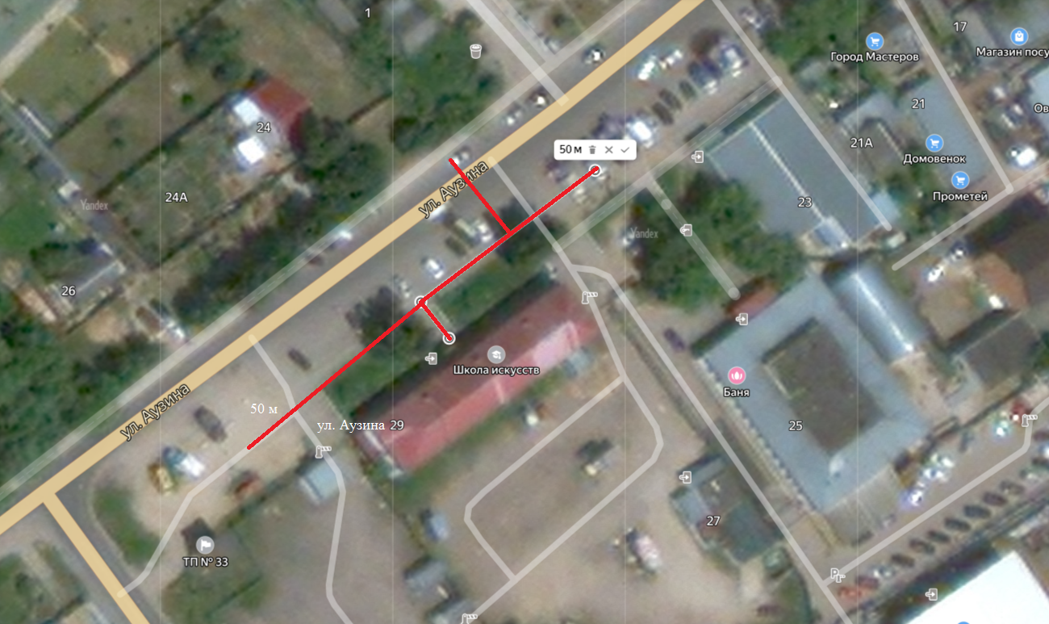

№51. Кабинет доктора Свайкиной, г. Малоярославец, ул. Коммунальная, д. 33

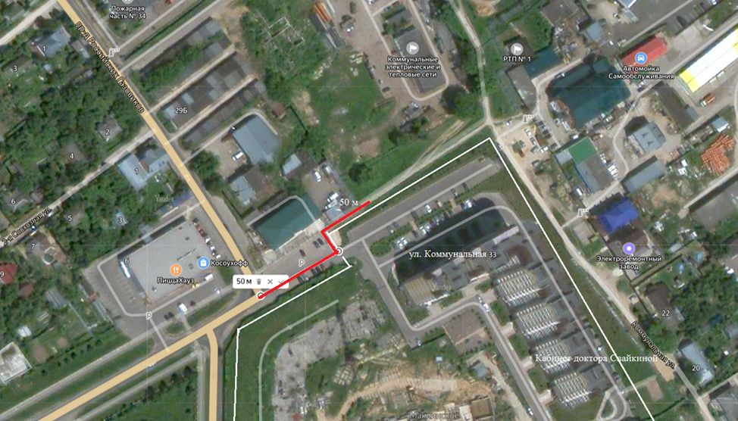

№52. Стоматологическая клиника Аксиома, г. Малоярославец, ул. Пушкина, 3

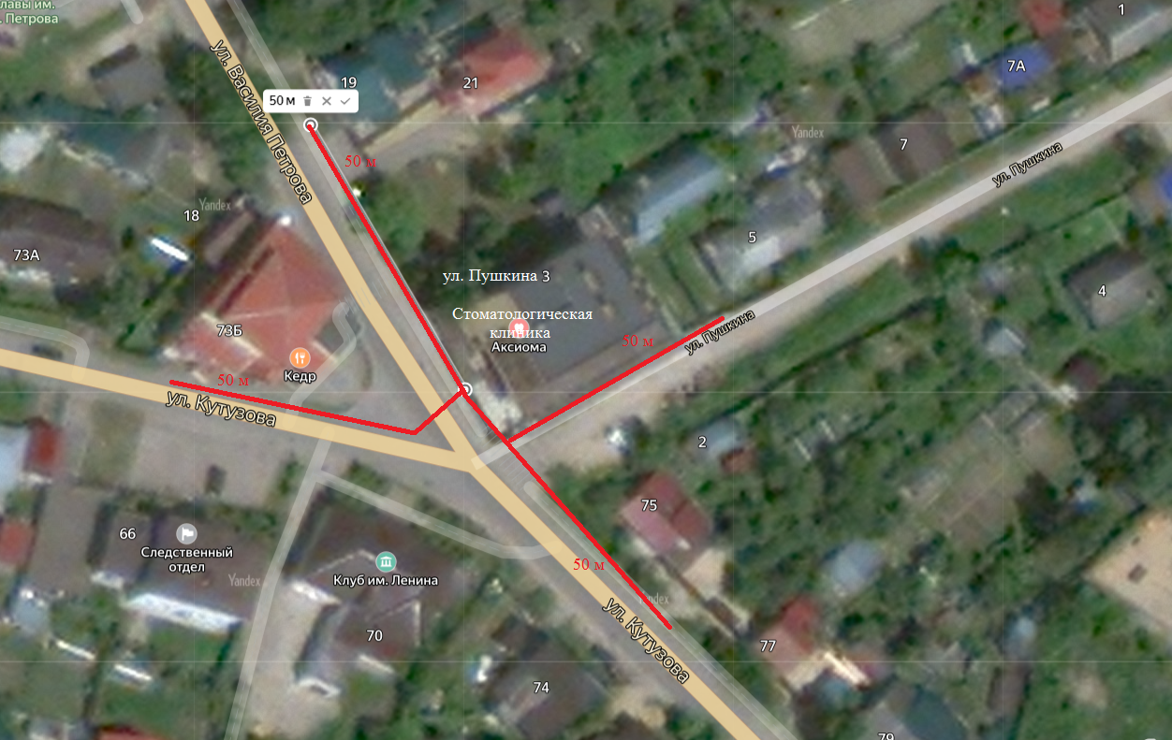

№53. Стоматология, г. Малоярославец, ул. Подольских Курсантов, 7

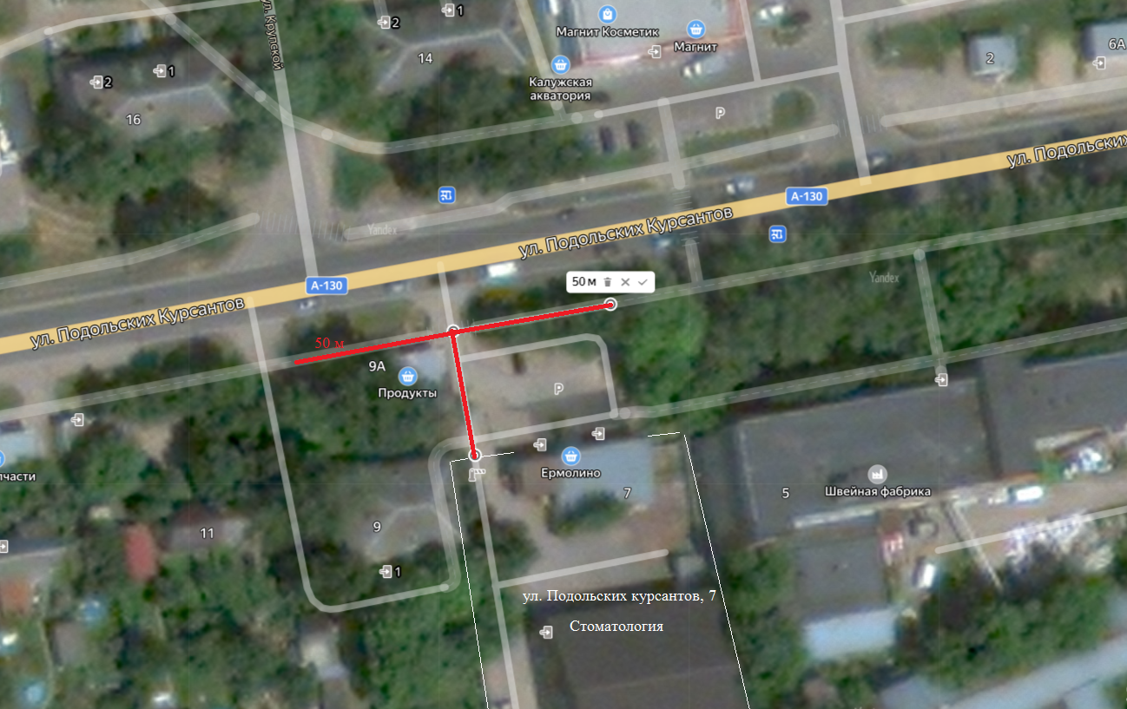

№54. МОУ «Школа на Заре имени Ю.В. Медовой», г Малоярославец,
Московский проезд, зд. 2

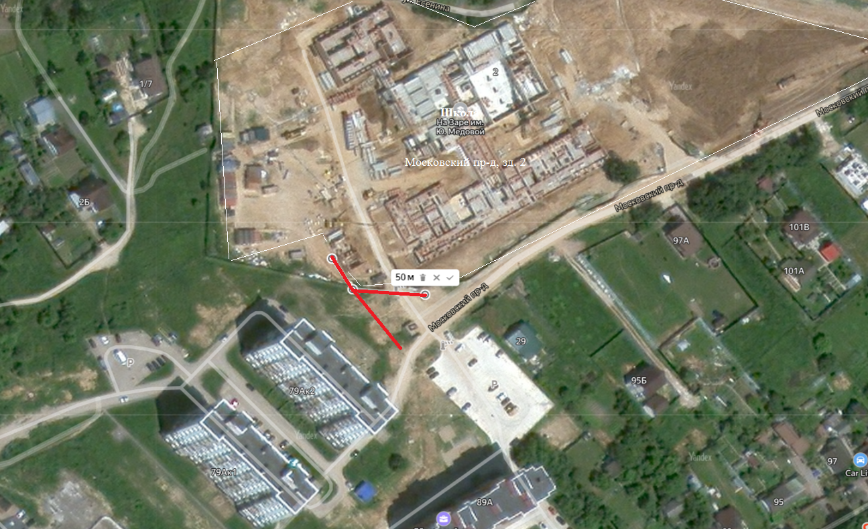

№55. МДОУ детский сад № 6 «Синяя птица», г.Малоярославец, ул.Турецкая,д.4

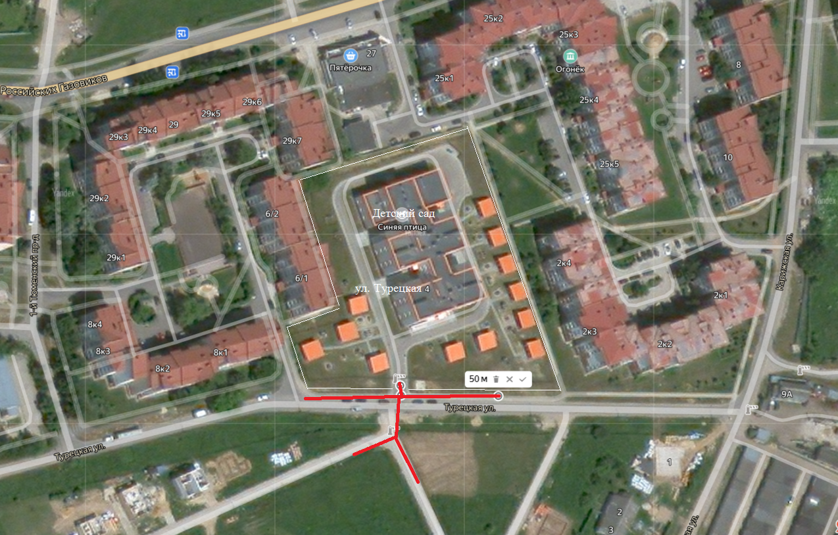

Приложение № 2
к решению Малоярославецкого
Районного Собрания депутатов
муниципального района
«Малоярославецкий район»
от 25.12.2024 г. № 78

№10. МДОУ Детский сад «Золотые зернышки», Малоярославецкий район, п. Детчино, ул. Ленина, д.2

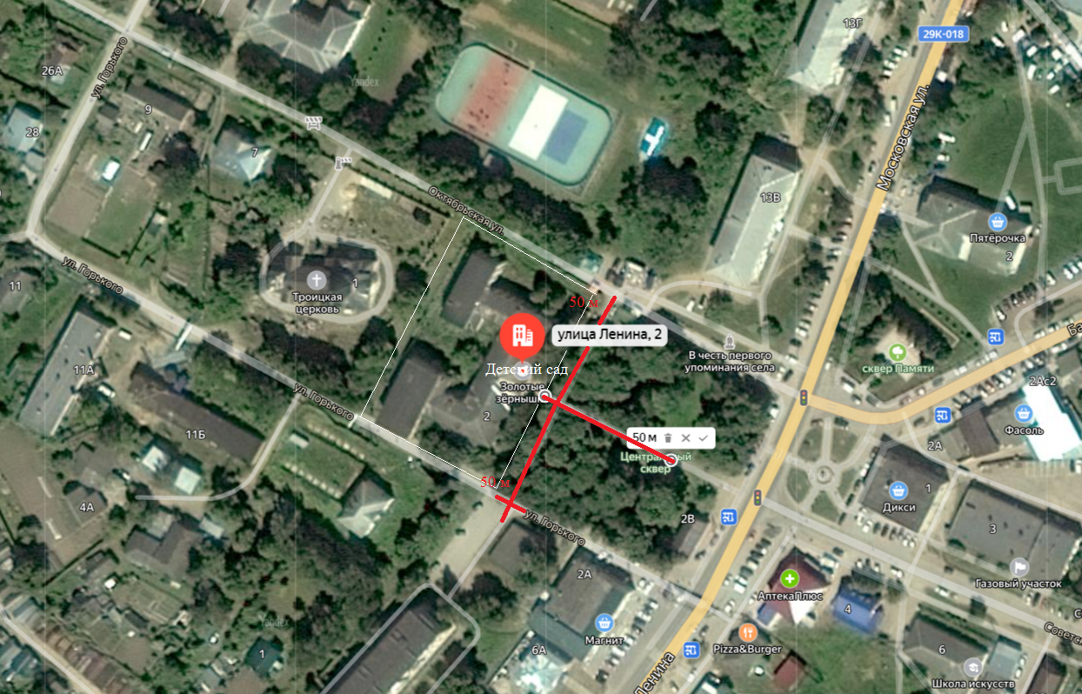
Приложение № 3
к решению Малоярославецкого
Районного Собрания депутатов
муниципального района
«Малоярославецкий район»
от 25.12.2024 г. № 78

№ 3. Воробъевский ФАП, д. Воробьево, ул. Молодежная, д. 2б

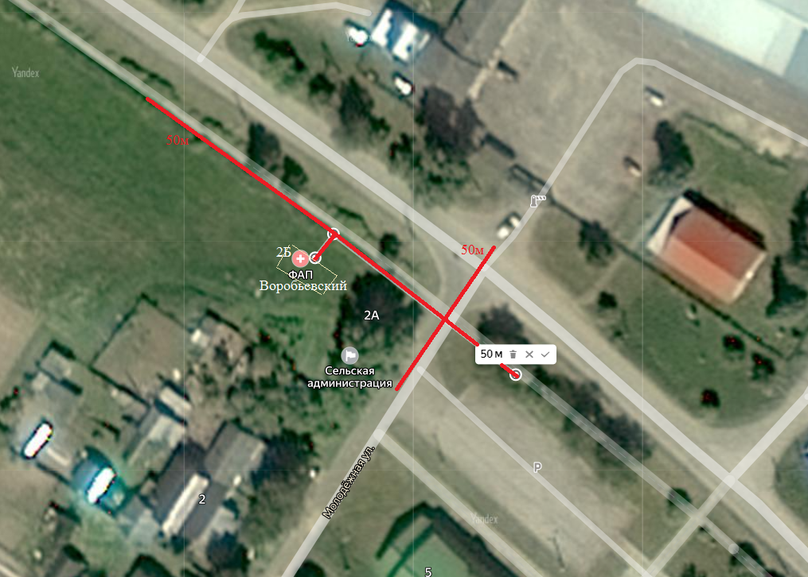
Приложение № 4
к решению Малоярославецкого
Районного Собрания депутатов
муниципального района
«Малоярославецкий район»
от 25.12.2024 г. № 78

№1. Ерденевский ФАП, д. Ерденево, ул. Московская, з/у 2А

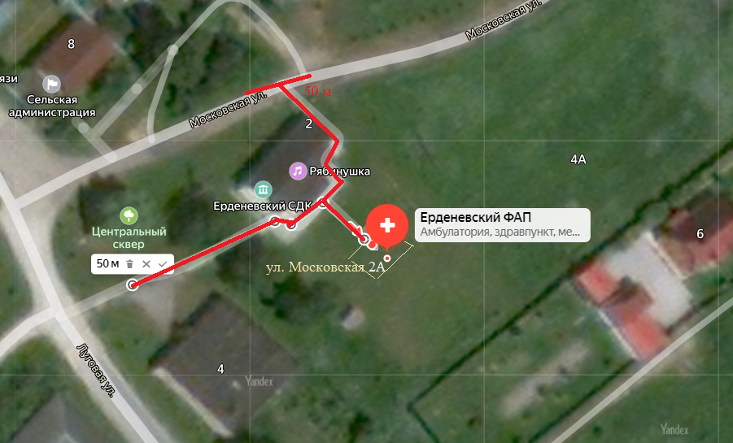
Приложение №5
к решению Малоярославецкого
Районного Собрания депутатов
муниципального района
«Малоярославецкий район»
от 25.12.2024 г. № 78

№4. Афанасовский ФАП, д. Афанасово, ул. Мирная, стр. 5А

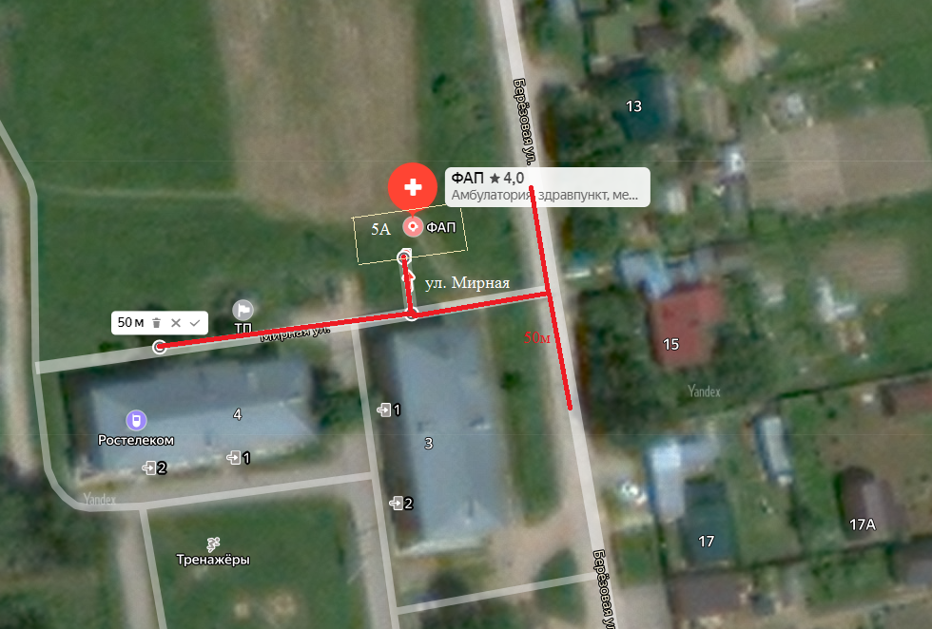

Приложение №6
к решению Малоярославецкого
Районного Собрания депутатов
муниципального района
«Малоярославецкий район»
от 25.12.2024 г. № 78

№3. Неделинская врачебная амбулатория, с. Недельное, ул. Лысенко, д.2а

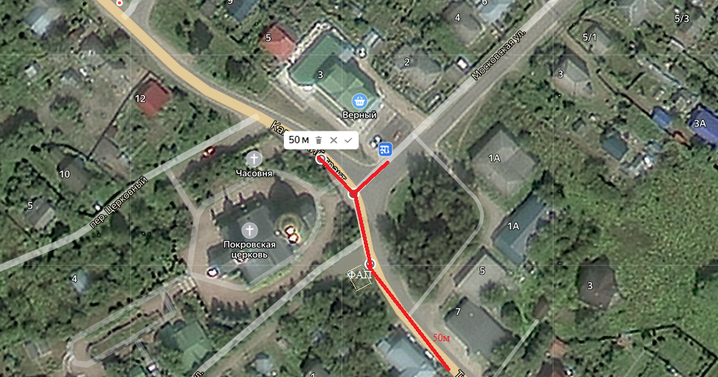
Приложение №7
к решению Малоярославецкого
Районного Собрания депутатов
муниципального района
«Малоярославецкий район»
от 25.12.2024 г. № 78

№1. Прудковский ФАП, д. Прудки, ул. Садовая, 24

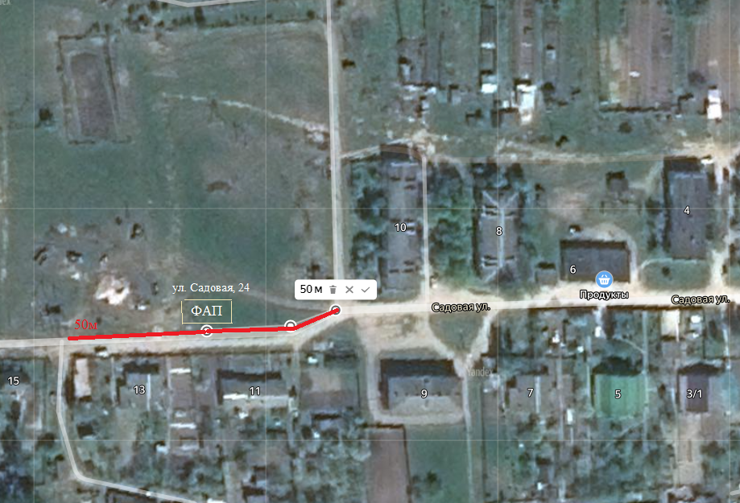

Приложение №8
к решению Малоярославецкого
Районного Собрания депутатов
муниципального района
«Малоярославецкий район»
от 25.12.2024 г. № 78

№1. Рябцевский ФАП, д. Рябцево, ул. Зеленая, 7/1

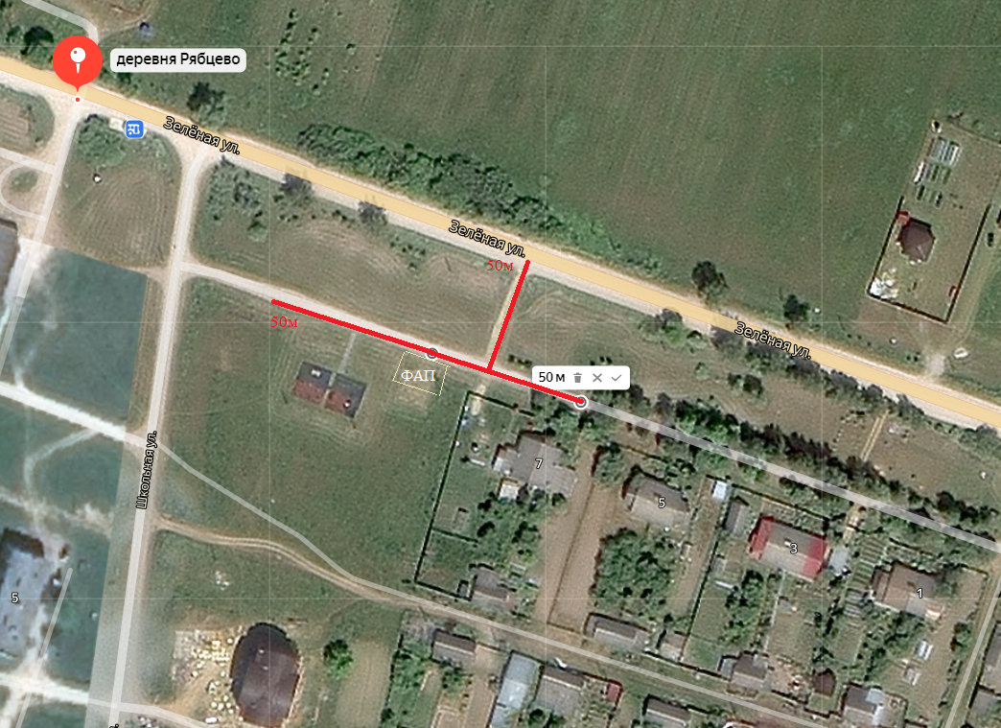
Приложение №9
к решению Малоярославецкого
Районного Собрания депутатов
муниципального района
«Малоярославецкий район»
от 25.12.2024 г. № 78

№5. Дуровский ФАП, д. Дурово, ул. Новая, д.3А

